ОГАПОУ «Яковлевский политехнический техникум

Методическая разработка внеклассного мероприятия
«Математика в профессии парикмахер»
Специальность 43.02.13 «Технология парикмахерского искусства»
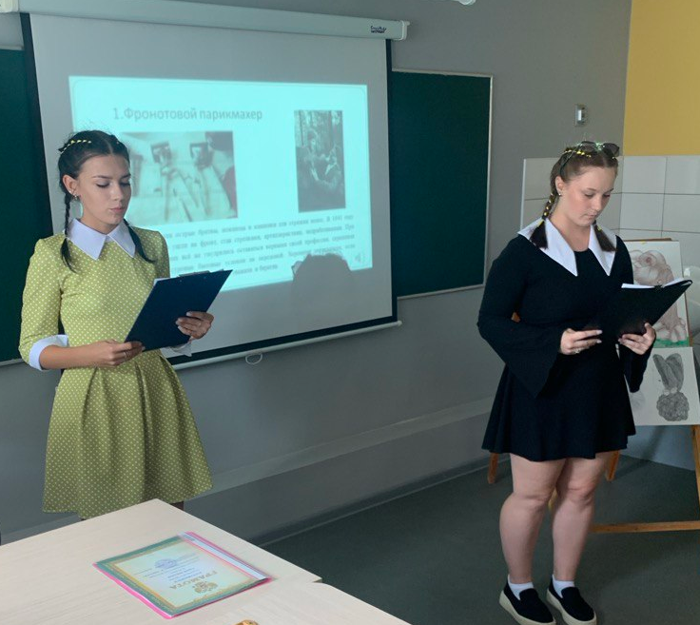

Разработали: Шпитько С.В.,
Зерина О.В.

2024 г.
Пояснительная записка
Практика показывает, что все науки взаимосвязаны, и не могут существовать друг без друга. Роль математики особенно велика, не зря же, её зовут царицей наук. Сама по себе, эта область знаний оперирует абстрактными отношениями и взаимосвязями, то есть такими сущностями, которые сами по себе не являются чем-то вещественным. Но, тем не менее, стоит только математике вступить в область любой науки о мире, она сразу воплощается в описание, моделирование и предсказание вполне конкретных и реальных природных процессов.
Даже парикмахеру не обойтись без математики. Какой бы ни была стрижка, она обязательно должна иметь четкую форму, а ее линии должны легко восприниматься глазом. Форма – это трехмерный объем с некоторыми углублениями и выпуклостями, это общее очертание прически, ее контур . С геометрической точки зрения форма прически может иметь вид: шара, ромба, куба, трапеции, треугольника.
Данная методическая разработка может быть использована для студентов по специальности «Технология парикмахерского искусства».
В наше время профессия парикмахера обрела новое звучание и стала достойным выбором для многих. И в этом нет нечего удивительного, ведь эта профессия замечательна тем, что прочно ассоциируется у нас с такими понятиями как «красота», «элегантность», «хорошее настроение»
Цели:
1. Развить мотивацию студентов к изучению и применение математики в специальности «Технология парикмахерского искусства».
2.Убедить студентов, что знания, полученные на уроках математики, используются практически везде, как на рабочем месте, так и в быту.

Ход мероприятия.
- Вводная часть.
ПАРИКМАХЕР, от нем. Perückenmacher —мастер, делающий парики.
Мастер, занимающийся стрижкой, бритьем и прической волос.
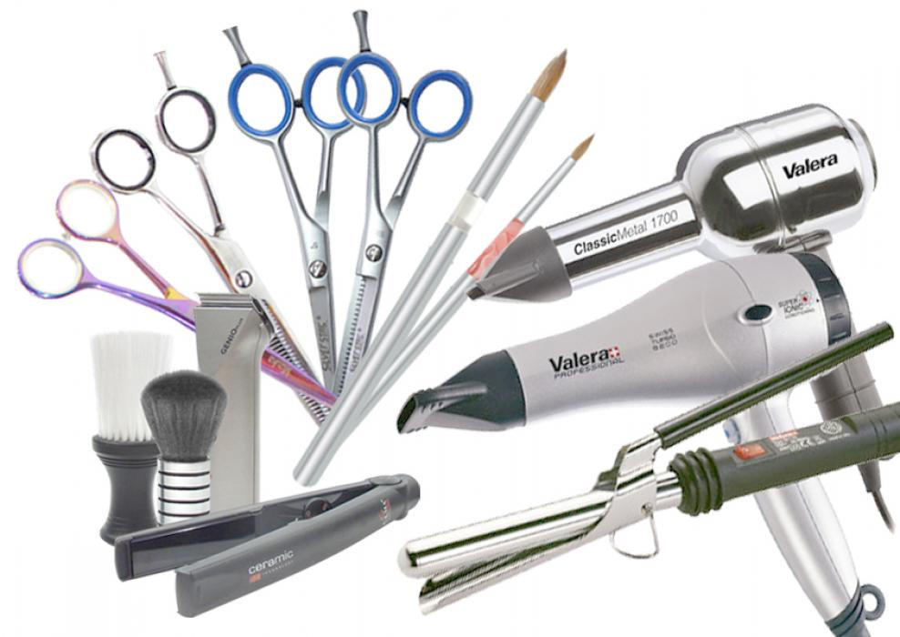

Геометрия стрижки
Это понятие включает стрижку контрольной полосы с параметрами, основные из которых — это угол оттяжки пряди волос, длина прядей и угол среза.
Все люди отличаются друг от друга овалом лица, и очень важно правильно подобрать прическу, чтобы выглядеть хорошо, ведь от того как выглядит человек, зависит его настроение, его самоуверенность, и очень важно найти своего мастера, который сможет сделать тебя красивой.
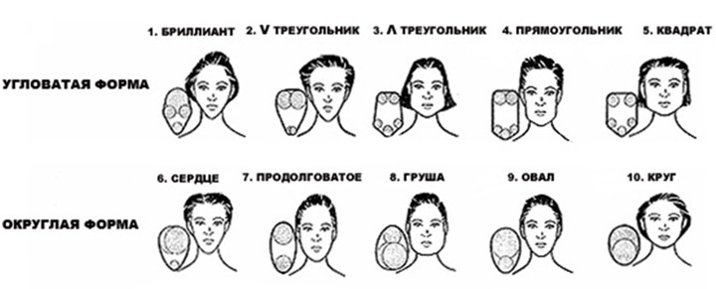

Форма лица.
Работа по командам (рассказать, какие прически подходит под определенную форму лица, которую они выбирают наугад).
Подбор причесок для лица овальной формы
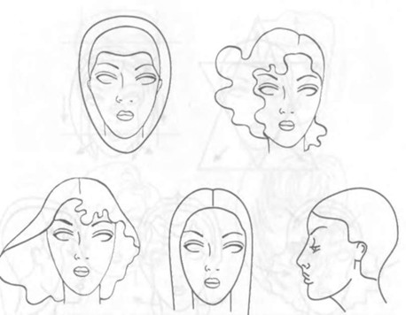
Коррекция с помощью прически сердцевидной формы лица.
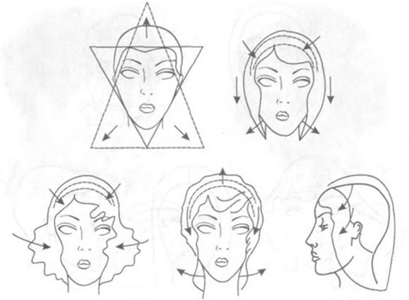
Коррекция с помощью прически грушевидной формы \лица
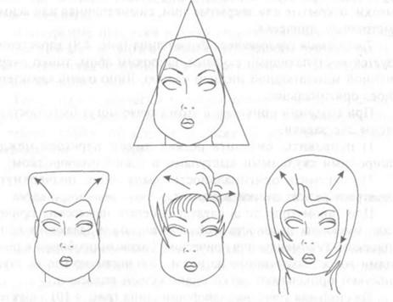
Прически, корректирующие прямоугольную форму лица.
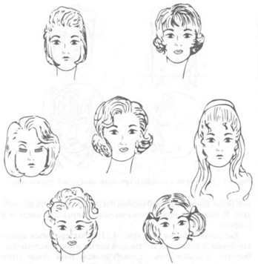
Коррекция с помощью прически удлиненной формы лица
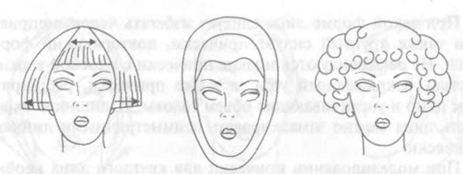

Коррекция с помощью прически круглой формы лица.
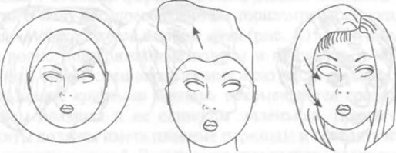

Выбираем бигуди
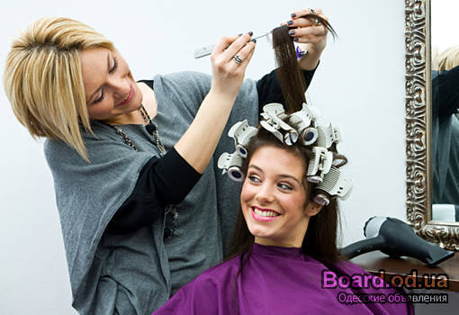
В зависимости от радиуса:
Крупные;
Средние;
Мелкие
Укладка волос с помощью мелких бигуди
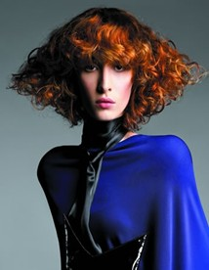 | 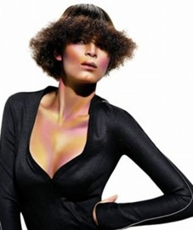 | 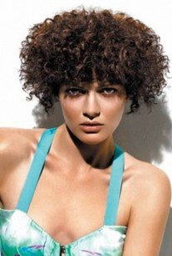

Укладка волос с помощью средних бигуди
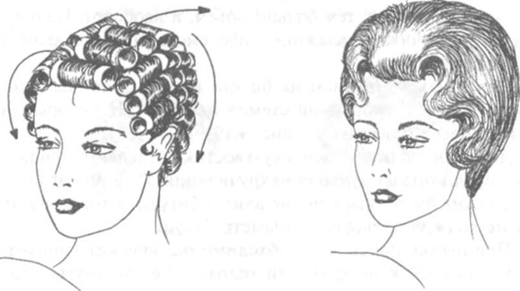
Накрутка волос на крупные бигуди

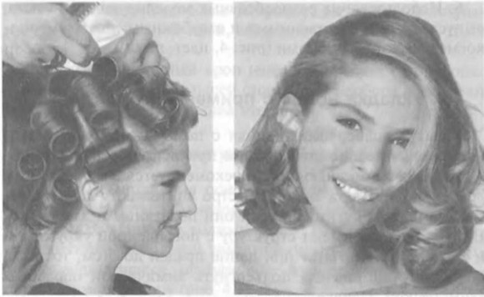
Комбинация бигуди с разным радиусом
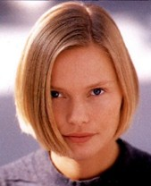 | 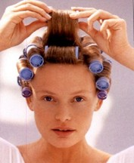 | 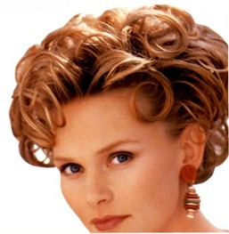

Используем средние и мелкие бигуди спереди и поьсторонам, а большие — на темени.
Прически в Древнем Египте.
Прически знати были геометрической формы, похожи на трапецию. 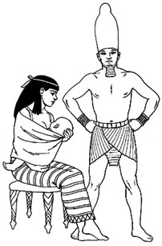
Стрижка «Каре — трапеция»
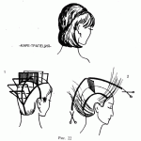
Стрижка «Каре с углом».
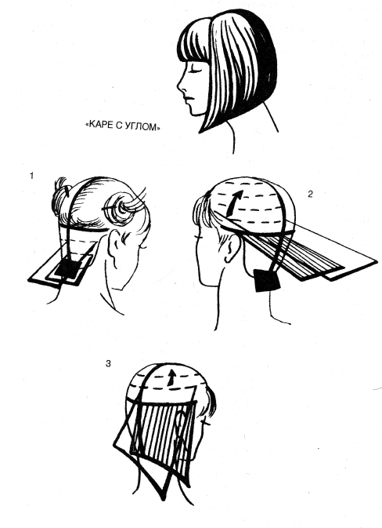
Стрижка «Прямое каре».
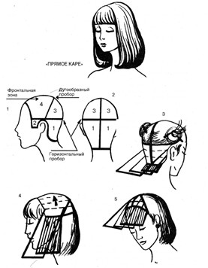

Симметрия прически.
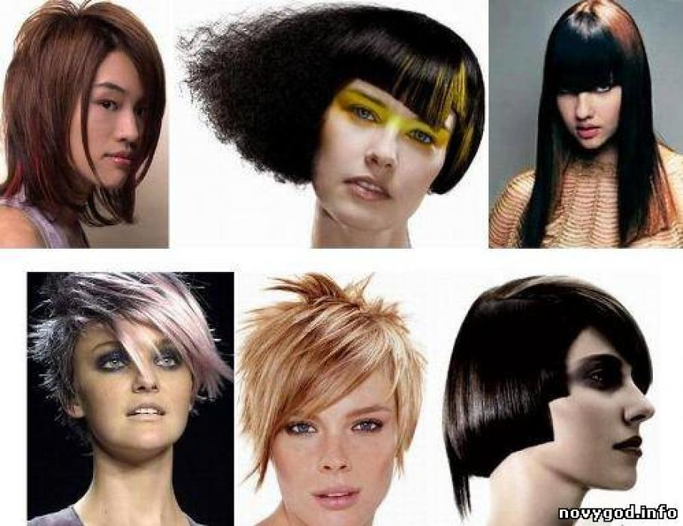
Практическая часть.
1 задача – шутка:
Будучи проездом в маленьком городке, один купец зашел перекусить в ресторанчик, а потом решил постричься. В городке было всего две парикмахерские, и в каждой - только один мастер, он же хозяин. В одной парикмахер был неопрятно побрит и плохо пострижен, а в другой - чисто выбрит и с отличной стрижкой. Купец решил стричься в первой парикмахерской. Как, по-вашему, он сделал правильный выбор?
Ответ: Купец верно рассудил, что раз в городе всего два парикмахера, то они наверняка стригут друг друга. Значит, идти стричься надо к тому, у кого плохая стрижка.
2 задача:
Однажды в парикмахерской ко мне подошёл мастер и спросил:
- Помогите разрешить задачу. Уж сколько раствора испортили из-за этого.
- В чём задача? - осведомилась я.
- -У нас имеется два раствора перекиси водорода: 30% и 3%. Не можем составить 12%.
Решение:
Пусть для составления 12% смеси требуется Х гр. 3% раствора и У гр. 30%. Тогда в первой пропорции содержится 0,03*Х гр. чистой перекиси водорода, во второй 0,3*У , а всего
0,03 *Х+0,3*У
В результате получится ( Х+У) гр. раствора, в котором чистой перекиси должно быть 0,12*(Х+У).
Имеем уравнение 0,03*Х+0,3*У=0,12*(Х+У)
Из уравнения находим, что Х=2*У, значит 3%раствора надо взять вдвое больше, чем30%.

3 задача: Бригада из трех парикмахеров ΙV разряда получила заработную плату в сумме 56 700 руб. Определить заработок каждого парикмахера, если один парикмахер отработал 160 часов в месяц, другой – 140, третий – 150 ч.
Решение:
1. Находим время, отработанное всеми парикмахерами вместе: 160+140+150 =450ч.
2. Вычислим средний заработок за 1 ч. каждого парикмахера, т.е. делим общий заработок бригады на общее количество отработанных часов: 56 700:450 = 126 руб.
3. определим заработок каждого парикмахера пропорционально отработанному времени.
126·160 =20 160 р.; 126·140=17 640 р.; 126·150=18 900 р.
4 задача: Сколько нужно взять корректора на 45 гр. краски, если известно, что корректор добавляют в краску до 1/3 части.
Решение: 45: 3 = 15 гр. нужно взять корректора.

5 задача: За 24 рабочих дня при 8-часовом рабочем дне парикмахер сдал выручку в сумме 123 000 руб. при норме выручки 600р/ч. Определить выполнение нормы в процентах.
Решение:
1. Вычислим месячную норму выработки парикмахера:
600·8·24 = 115 200 руб.
2.Вычислим процентное соотношение фактической выработки за месяц к месячной норме выработки:
123 000·100:115 200 =106,77%
3.Вычислим процент перевыполнения нормы:
106,77% - 100% = 6,77%
6 задача: В 1 парикмахерской стрижка стоит 250 руб., а во второй – 400 руб., но каждая третья стрижка бесплатная. Определить, в какой парикмахерской выгоднее стричься год, при условии, что парикмахерскую посещают раз в месяц.
- Подведение итогов мероприятия.
- Рефлексия

Список используемой литературы
- Технология парикмахерских работ: Учеб. пособие для нач. проф. образования / Одинокова И. Ю., Черниченко Т.А. – М.: Академия. 2004.
- Черниченко Т.А., Плотникова И.Ю. Моделирование причесок и декоративная косметика. - М.: Академия. 2004.
- Школа красоты/ Пер. с англ. Алексеевой Э., Шестерневой С. – М.: Крон-Пресс, 1998.
- Андреева А.Ю., Богомолов Г.И. История костюма. Эпоха. Стиль. Мода. – СПб.: Паритет. 2001.
- Дайэна Кэрол Бэйли. Плетение косичек и дредлоков. Африканский стиль. - Ростов н/Д.: Феникс. 2003.
- Кудинова Л.А. Прически для длинных волос. Стили от casual до glamour. - М.: Эксмо. 2006.
- Кулешкова О.Н., Читаева О.Б., Бутко Т.Н. Основы дизайна прически. - М.: Издательский центр «Академия». 2002.
- Модные стрижки и прически. Автор-составитель Кравец Л.В. – Ростов н/Д.: Феникс. 1998.
- Окрашивание и завивка волос: от классики до креатива/ Серия «Мастер-класс». – Ростов н/Д.: Феникс. 2003.

